新北市立溪崑國民中學111學年度第一學期第三次定期評量 自然科 試題卷
九年級 班 座號 姓名
單一選擇題 每一題2.5分 請選出最適合的答案
1.( ) 絲絹與玻璃棒摩擦之後，絲絹帶負電，玻璃棒帶正電，則下面推論何者正確？(A) 玻璃棒得到電子，所以帶正電
(B)絲絹得到質子，所以帶負電 (C)玻璃棒摩擦前後，其質子數不變 (D) 絲絹和玻璃棒摩擦時，發生化學變化
2.( )有關靜電感應、感應起電及接觸起電的敘述，何者錯誤？ (A) 帶電體不經接觸，而使其物體內正、負電分離的現
象，稱之為靜電感應 (B) 感應起電後，帶電體的電量不變 (C) 接觸起電後，帶電體的電量不變 (D) 接觸起電後，
帶電體與物體所帶之電荷電性相同
3.( )有甲、乙、丙、丁四個帶電的小油滴，今分別測量油滴上所帶的電量，在下列油滴的測量結果中，何者錯誤？（基本
電荷電量 e＝1.6×10^{－19} 庫侖） (A) 1.6×10^{－18} 庫侖 (B) 3.2×10^{－19} 庫侖 (C) 8.0×10^{－17} 庫侖 (D) 4.2×10^{－18} 庫侖
4.( )如圖1所示，用手指觸碰金屬球左端時： (A)電子由手指流入金屬球 (B)質子由金屬球流入手指 (C)電子由金屬球流
入手指 (D)質子由手指流入金屬球
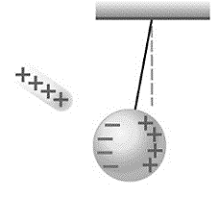圖1 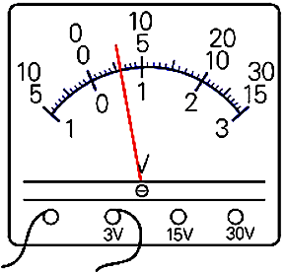 圖2 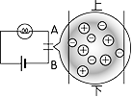 圖3
5.( )用伏特計測量某電路的電壓，如圖2所示，試問該電路之電壓為多少伏特？ (A) 3 (B) 0.6 (C) 6 (D) 0.3
6.( )圖3為電路及導線放大之示意圖。在燈泡發光期間，有關導線中帶電質點的運動情形，下列何者正確？（⊕表示帶正
電的質點，表示帶負電的自由電子） (Ａ) 不動，⊕向下 (Ｂ) 向上，⊕向下 (Ｃ) 向下，⊕不動
(Ｄ) 向上，⊕不動
7.( )下列何種電路的接法是正確的？(A) 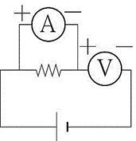 (B) 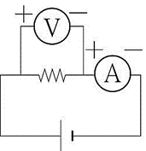 (C) 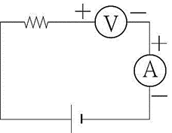 (D) 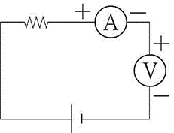
8.( )下列有關圖4電路的敘述何者正確？ (A)通路時，X₁＝X₂＝0.75 V (B)不論通路或斷路X₁＝ 1.5 V (C)不論通路或斷
路，X₂ ＝ 1.5 V (D)X₁ 、X₂ 都是安培計
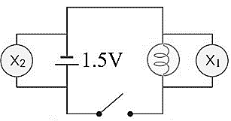 圖4 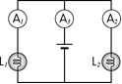 圖5 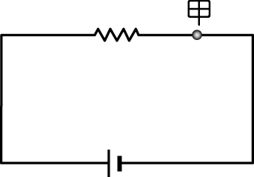 圖6
L₁
L₂
A₂
A₃
A₁

9.( ) 有一電路裝置如圖5所示，L₁、L₂ 為兩規格相同的燈泡且可正常使用，若導線、電池及安培計的電阻忽略不計，安
培計 A₁、A₂、A₃ 所測得的讀數分別為 I₁、I₂、I₃，則 I₁、I₂、I₃ 的關係為下列何者？
(Ａ) I₁＝I₂＝I₃ (Ｂ) I₃＝I₂＋I₁ (Ｃ) I₂＝I₁＋I₃ (Ｄ) I₁＝I₃＋I₂
10.( ) 一電路裝置如圖6所示，流經導線上甲截面的電流為 1 安培，在 1 分鐘內有 X 個電子通過導線上的此截面。若調整
直流電源增加電壓，使流經導線上甲截面的電流變為 2安培，則在 3 分鐘內會有多少個電子通過此導線上的甲截
面？ (Ａ) 6X (Ｂ) 3X (Ｃ) 2X (Ｄ) 1X
11.( ) 兩帶電體之間的靜電力大小會受哪些因素影響？(甲)兩帶電體之間的距離；(乙)兩帶電體所帶電荷的種類；(丙)兩
帶電體的帶電量；(丁)兩帶電體的質量。(Ａ) 甲、乙 (Ｂ) 甲、丙 (Ｃ)甲、丙 、丁 (Ｄ)甲、乙、丙

12.( ) 如圖7所示的電路，甲、乙、丙燈泡的電阻均等於 R，當開關 S 接通後，下列敘述何者錯誤？(Ａ)圖中電流計讀值
變大 (Ｂ)通過燈泡甲的電流變小 (Ｃ)通過燈泡乙的電流比電流計的讀值小 (Ｄ)通過燈泡丙的電流方向為向右
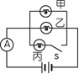圖7 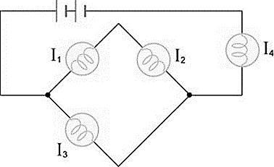圖8 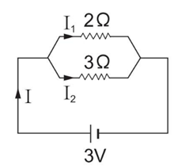圖9
13.( ) 如圖8所示，各燈泡規格均相同，若通過各燈泡的電流分別為I₁、I₂、I₃、I₄，則以下電流關係，何者正確？
(A) I₁＝I₃ (B) I₁＝I₄ (C) I₁＋I₂＋I₃＝I₄ (D) I₁＋I₃＝I₄
14.( ) 關於圖9的電路裝置，下列敘述何者正確？ (A) 2Ω電阻器的電壓為3伏特 (B) 3Ω電阻器的電壓為1.5伏特
(C)通過2Ω電阻器的電流為1安培 (D)流經電池的總電流為 3.5 安培
15.( ) 如圖10所示，在a、b之間接上一燈泡後總電流發生變化，則燈泡的電阻為？ (A)10Ω(B)15Ω(C)20Ω(D)30Ω

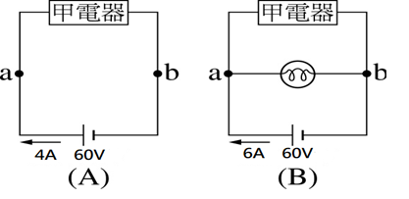圖10
16.( ) 下面為甲、乙導體的電流I 對電壓V的關係圖，若將甲導體與乙導體接成附圖1情形，已知安培計A₁的讀數為0.3安
培，則此時安培計A₂的讀數為多少安培？ (A) 0.13 (B) 0.3 (C) 0.7 (D) 0.43
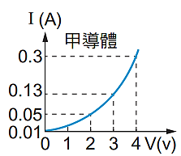 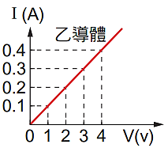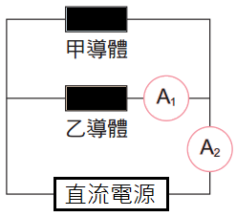附圖1
17.( ) 承上題，那一個導體符合歐姆定律？ (A) 甲 (B) 乙 (C) 甲和乙 (D) 甲和乙都不符合

18.( ) 有一電路如右圖所示，則此電路與下列何項電路之功能相當？ 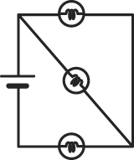
(Ａ)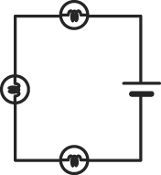 (Ｂ)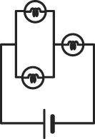 (Ｃ)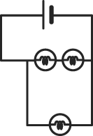 (Ｄ)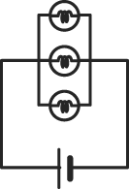

19.( ) 有關導體和絕緣體的敘述哪一個正確? (A)絕緣體可以用靜電感應方式產生靜電 (B)導體通常適用摩擦起電的方式
來帶電 (C)導體電阻小，質子可以在原子之間自由移動 (D)絕緣體的電阻大，電子無法在原子之間自由移動
20.( ) 如下圖，每秒通過導線截面的電流為 0.1 安培，則在 5 分鐘內通過此截面的總電量為多少庫侖？
(Ａ) 30 庫侖 (Ｂ) 0.5 庫侖 (Ｃ) 6 庫侖 (Ｄ) 300 庫侖
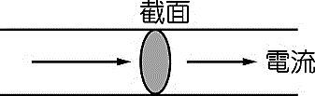

21.( ) 下列哪一個不屬於風化作用？(Ａ)氣溫反覆的改變，造成岩石因熱脹冷縮而崩解 (Ｂ)植物根部的生長，將岩石撐
破 (Ｃ)強風挾帶砂粒吹拂岩石表面，產生磨蝕與撞擊 (Ｄ)岩石內含鐵成分被氧化成氧化鐵
22.( ) 下列何者是侵蝕地表、改變地貌最主要的力量？ (Ａ)冰川 (Ｂ)風 (Ｃ)河流 (Ｄ)波浪
23.( ) 「板塊」是指地球中的哪一個部分？ (Ａ)地殼 (Ｂ)地函 (Ｃ)軟流圈 (Ｄ)岩石圈

24.( ) 下列何者有機會找到恐龍化石? (Ａ)安山岩 (Ｂ)大理岩 (Ｃ)玄武岩 (Ｄ)石灰岩
25.( ) 下列哪一種交界處會產生新的地殼？(Ａ)海洋地殼與大陸地殼相互擠壓的交界處 (Ｂ)大陸地殼與大陸地殼相互
擠壓的交界處 (Ｃ)板塊間的聚合 (Ｄ)板塊間的分離
26.( ) 下列何者滴上稀鹽酸後可以產生二氧化碳? (Ａ)大理岩 (Ｂ)花崗岩 (Ｃ)玄武岩 (Ｄ)安山岩
27.( ) 超抽地下水不會引起下列何者災情? (Ａ)地層下陷 (Ｂ)地下水面下降 (Ｃ)淡水鹹化 (Ｄ)海水面下降
28.( ) 圖11是某地區海岸線變化示意圖，甲圖的地形經過一段時間後變成乙圖的地形。由圖中推論，導致該海岸地形變
化的因素，最不可能包括下列哪一項？ (A)在河流中盜採砂石 (B)在河流中上游蓋水庫及攔砂壩 (C)地層下陷
(D)陸塊隆起
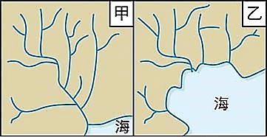 圖11 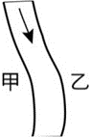圖12
29.( ) 甲、乙兩地位於河流兩岸，如圖12所示。已知甲處侵蝕作用小於沉積作用，乙處侵蝕作用大於沉積作用。在這種
條件下，假定河流流量不變，下列何者是多年後河流自然演變的結構示意圖？（圖中虛線代表新河道位置）
(A) 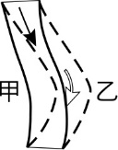 (B) 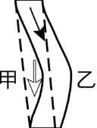 (C) 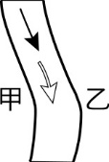 (D) 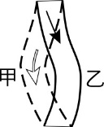

30. ( ) 有關地球上的水，下列敘述何者錯誤? (Ａ)日月潭為淡水湖，故水中不含鹽分 (Ｂ)地球上水的分布中含量最大是
海水 (Ｃ)地下水是人類可以直接利用含量最多的淡水 (Ｄ)水以固態、液態、氣態同時存在於地球表面

31.( ) 圖13 為固體地球內部一部分的結構，下列敘述何者錯誤？ (A)甲的密度比乙小 (B)丙、丁位於地函中
(C)丙層有大量可塑性高的岩石 (D)乙層的岩石主要是玄武岩

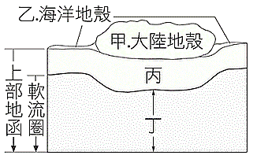圖13 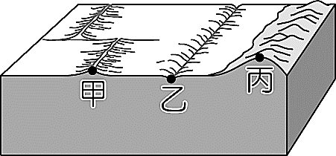圖14
32.( ) 如圖14為某地區的地表構造特徵示意圖，圖中甲位於中洋脊上，乙位於海溝上，丙位於一陸地的山脈上，且此山
脈有火山活動。若將甲、乙、丙三地連線的地下構造，繪製成此地區的板塊構造剖面示意圖，並以箭頭表示板塊
運動方向，則下列何者最合理？
(Ａ) 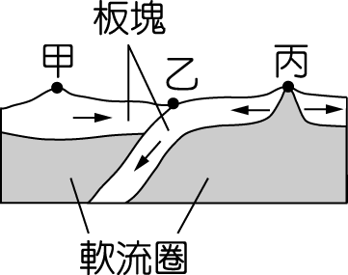 (Ｂ) 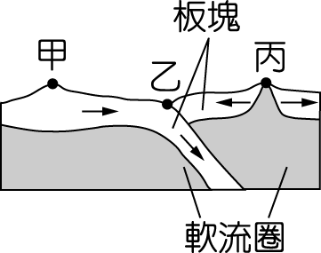 (Ｃ) 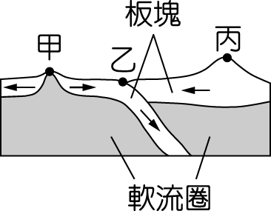 (Ｄ) 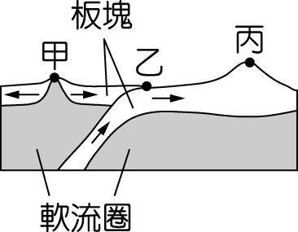
33.( ) 目前科學家將全球分為七大板塊和其他小板塊，下列何者並非這些板塊的交界? (Ａ)中洋脊
(Ｂ)大陸與海洋的交界 (Ｃ)海溝 (Ｄ)喜馬拉雅山
34.( ) 有關圖15的結構，下列敘述何者正確？ (Ａ) 斷層 a、b 皆為正斷層 (Ｂ)斷層 a 為逆斷層，斷層 b 為正斷層
(Ｃ)斷層 a、b 皆為逆斷層 (Ｄ)斷層 a 為正斷層，斷層 b 為逆斷層
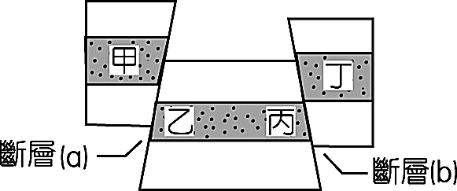 圖15
35.( ) 關於臺灣地質構造的敘述，下列何者錯誤？ (A)九二一大地震附近的斷層為逆斷層 (B)臺灣地區多地震、斷層與
褶皺是因板塊的擠壓作用所造成 (C)臺灣位於歐 亞板塊與菲律賓海板塊的交界帶 (D)臺灣位於兩大板塊的交界
處，中央山脈為其主要的交界帶

下圖為某地層剖面示意圖，甲、乙、丙分別為三個沉積地層，且甲地層中有馬的骨骼化石。丁為火成岩脈，戊為斷層。
請回答下列 36～37 題：
36.( )若此地地層未曾倒轉，則上述地質事件發生的先後順序為：
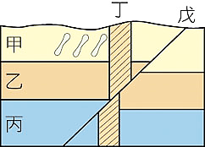
(A)丙乙甲丁戊 (B)甲乙丙丁戊 (C)丙乙甲戊丁 (D)甲戊乙丙丁
37.( )關於此地地層的推測，下列何者正確？
(A)戊應該是逆斷層
(B)此地區位於張裂性板塊交界帶附近

(C)地質事件甲可能發生在中生代
(D)丁岩層中可能發現化石

38.( )民國 88 年 921 大地震，地震規模 7.3，下列相關敘述，何者正確？(Ａ)地震規模係依地面震撼及破壞的程度而
定的 (Ｂ)澎湖沒有嚴重的災害，故地震規模小於 7.3 (Ｃ)地震強度是由中央氣象局依各地震撼及破壞程度
而定的，非世界通用的 (Ｄ)距震央集集愈近的地區，地震規模及震度都愈大，愈遠則愈小

39.( )有關變質岩的敘述，下列何者錯誤？ (Ａ)已經達到熔融狀態 (Ｂ)變質岩本身亦會因壓力、溫度的變高而再變質
(Ｃ)由沉積岩或火成岩在高溫、高壓的環境下所形成的 (Ｄ)可能改變了岩石原來的礦物，使其重新結晶或形成新
的礦物
40.( )下列哪一地質現象無法說明臺灣島曾經發生抬升作用？ (Ａ)淡水海岸線發生變化 (Ｂ)新北市 石門的海蝕
洞，現今距離海岸有一段距離 (Ｃ)高雄 壽山全由珊瑚礁構成 (Ｄ)野柳陸上砂岩海膽化石豐富

〜試題結束〜

111-1-3 九年級 自然科－解答
01-10 CCDAB DBCBA
11-20 BBDAD DBBDA
21-30 CCDDD ADDAA
31-40 CCBCD AACAA

